**BC/NW 2019 № 1 (34):12.3**

**РАЗРАБОТКА СИСТЕМЫ РАСПОЗНАВАНИЯ ПРИНЦИПИАЛЬНЫХ ЭЛЕКТРИЧЕСКИХ СХЕМ**

Филонов Е.А., Чернов С.А.

Принципиальные электрические схемы являются одним из удобных способов представления цифровых устройств. В настоящее время, в основном, такие схемы разрабатываются с использованием систем автоматизированного проектирования (САПР).

Однако в определенных случаях возникает необходимость отказаться от использования САПР. Например, на первых этапах обучения схемотехнике студентам необходимо разрабатывать схемы без использования подобных систем. Кроме того, большинство промышленных САПР не позволяют создавать схемы, соответствующие ГОСТ 2.743-91 [1] ввиду ориентации на международные стандарты обозначения элементов, что может создавать сложности в условиях необходимости создания проектной документации, удовлетворяющей ГОСТ.

Распознавание графических изображений таких схем смогло бы значительно упростить процесс создания цифровых устройств, избавив разработчиков от необходимости одновременно реализовывать одинаковые схемы с помощью нескольких программных продуктов. Разрабатываемая система позволит производить проверку схем на предмет соответствия требованиям ГОСТ и корректности соединений, а также создавать описание схемы в формате, пригодном для дальнейшего моделирования.

В докладе описываются основные этапы обработки изображения при распознавании схем, разработанные алгоритмы, позволяющие решить поставленную задачу, а также существующие подходы к решению похожей задачи [2].

**Литература**

1. ГОСТ 2.743-91. Единая система конструкторской документации. Обозначения условные графические в схемах. Элементы цифровой техники. изд. – М. Издательство стандартов, 1991
2. **Yuchi Liu, Yao Xiao.** Circuit Sketch Recognition

<https://stacks.stanford.edu/file/druid:bf950qp8995/Liu_Xiao.pdf>

РАЗРАБОТКА СИСТЕМЫ РАСПОЗНАВАНИЯ ПРИНЦИПИАЛЬНЫХ ЭЛЕКТРИЧЕСКИХ СХЕМ

**Основные функции системы**

* Поиск ошибок в схеме
* Верификация схемы на соответствие ГОСТ
* Преобразование схемы в объектную модель
* Генерация описания модели на языке HDL

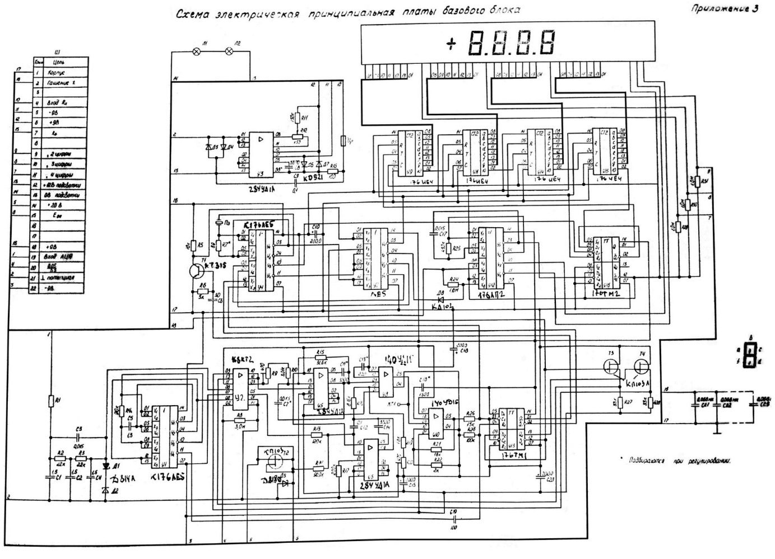

**Этапы обработки данных в системах распознавания образов**

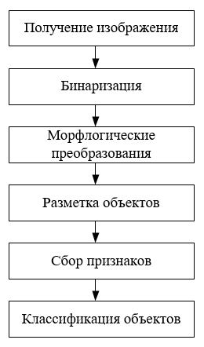

**Существующие подходы к решению задачи сегментации схемы**

|  |  |
| --- | --- |
|  |  |

**Существующие подходы к решению задачи сегментации схемы**

|  |  |
| --- | --- |
|  |  |
| Пример описания элемента схемы:  [Diode] Component name  ARROW (B,P) Critical points  ARROW (P) MIDLINE 90 Rule statement  EMIT B P Output |  |

**Используемый подход.**

**Выделение и аппроксимация контуров**

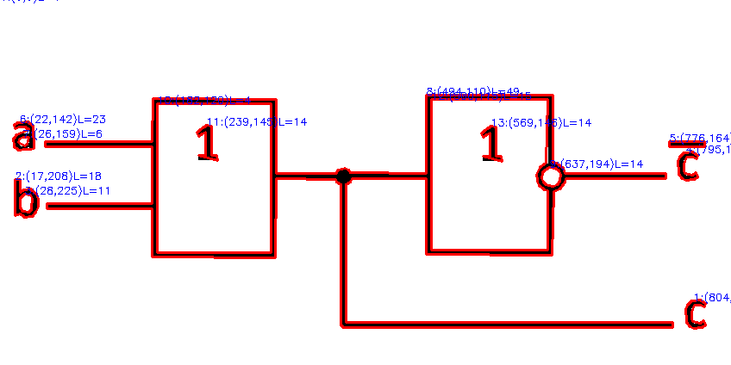

**Используемый подход.**

**Выделение и аппроксимация контуров**

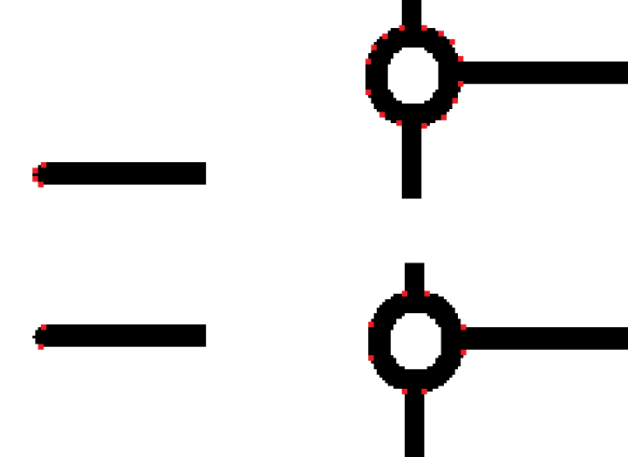

**Используемый подход к решению задачи сегментации схемы**



**Используемые программные средства**

|  |  |
| --- | --- |
| OpenCV (Open Source Computer Vision Library)  - библиотека алгоритмов компьютерного зрения, обработки изображений и численных алгоритмов общего назначения |  |
| Tesseract – свободная библиотека, предназначенная для оптического распознавания символов, разрабатывавшаяся Hewlett-Packard с середины 1980-х по середину 1990-х. В настоящее время принадлежит Google, исходные тексты открыты под лицензией Apache 2.0 для продолжения разработки. | Tesseract OCR logo (Google).png |

**Текущие результаты**

* Проведено исследование алгоритмов сегментации схем
* Разработан и реализован собственный алгоритм сегментации для схем, удовлетворяющих требованиям ГОСТ 2.743-91
* Разработан и реализован алгоритм аппроксимации контуров
* Разработано приложение для отладки и демонстрации процесса обработки схем
* Начата работа в направлении распознавания текста на схеме с использованием Tesseract

**Пример схемы с визуализацией распознанных объектов**

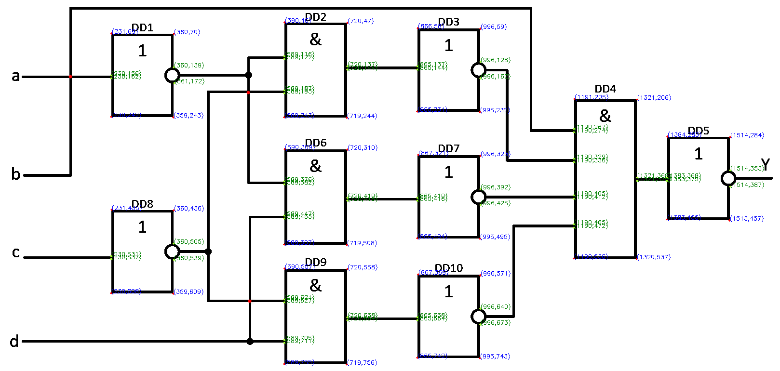

**Дальнейшая работа**

Нахождение ошибок в схеме

Исследование алгоритмов бинаризации

Доработка алгоритма аппроксимации контуров

Добавление функциональности создания описания схемы на языке SystemC с использованием модуля, разработанного в рамках выпускной работы бакалавра

Оптимизация разработанных алгоритмов